

**Ve Velkých Popovicích roste komorní projekt nízkoenergetických domů**

***Tisková zpráva, 12. 4. 2023 – Ve Velkých Popovicích nedaleko Prahy vzniká soubor čtyř rodinných domů, které se vyznačují nadčasovou architekturou a moderním designem, ale především energetickou úsporností a obnovitelnými zdroji. Ke každé vile s energetickou třídou A a s velkorysými prostory 6+kk či 7+kk, v nichž je kladen důraz na dostatek denního světla, náleží rozlehlá zahrada s terasou a garáž pro dva automobily. Jejich exkluzivní prodej zajišťuje realitní kancelář Luxent – Exclusive Properties. Dokončení projektu je plánováno na 2. čtvrtletí roku 2024.***

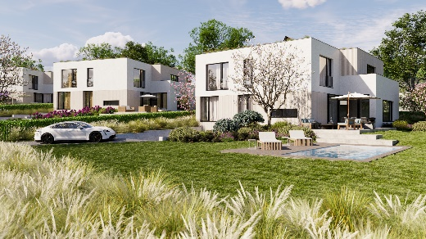V ulici Malostranská ve Velkých Popovicích v Praze-východ vyrůstá komorní [projekt čtyř rodinných vil](https://www.luxent.cz/novy-projekt-ctyr-modernich-rodinnych-domu-malostanska-velke-popovice/1652/) o dispozicích 6+kk či 7+kk s celkovou užitnou plochou 302 resp. 347 m2. Každá bude stát na samostatném pozemku o rozloze 1 001 až 1 331 m2. Dva větší domy jsou podsklepené a v rámci klientských změn mohou být v tomto suterénu rozšířeny třeba o soukromé wellness, fitness nebo dílnu. U všech si pak mohou noví majitelé na prostorné jihozápadně orientované zahradě, které mají rozlohu od 843 do 984 m2, nechat vybudovat také bazén.

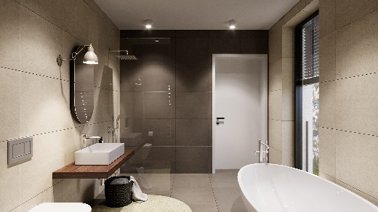Návrh jednotlivých vil v nadčasovém a elegantním designu od architekta Pavla Fanty klade důraz na maximalizaci prostoru a komfortu pro celou rodinu. Soubor čtyř nemovitostí je nápaditě usazen do členitého terénu, čímž nabízí výhledy do krajiny i soukromí. Útulné dvoupodlažní domy v přízemí disponují kuchyní, prostorným obývacím pokojem s terasou, koupelnou a toaletou, technickou místností, pokojem pro hosty a v případě větší vily také samostatnou pracovnou. V horním patře se rozkládají tři ložnice, ta hlavní s vlastní koupelnou a šatnou a druhé dvě se vstupem na balkon, pracovna, koupelna a komora pro pračku a sušičku (v případě menších domu bude tato umístěna v přízemí). Vybavení vil je navrženo tak, aby co nejlépe splňovalo potřeby luxusního bydlení. Chybět určitě nebude podlahové topení, příprava na klimatizaci ani dřevěná okna s trojsklem a s přípravou pro předokenní žaluzie. Samozřejmostí jsou vysoké standardy jako například dřevěné podlahy. V koupelnách se pak jedná o keramickou desku Vitra Shift, baterie Hansgrohe, volně stojící vanu či sprchové kouty typu Walk-In.

**Udržitelnost hraje prim**

Projekt rovněž dbá na ekologická řešení a nízké provozní náklady. Domy budou postaveny v nejúspornější kategorii A a ve standardu budou vybaveny tepelným čerpadlem vzduch-voda a vlastní fotovoltaickou elektrárnou, umístěnou na střeše každého z nich. Mezi hlavní výhody patří vysoká energetická soběstačnost a účinnost, která umožňuje snížení nákladů za energie.

*„Poptávka po nízkoenergetickém bydlení roste víc a víc. V prémiovém segmentu ale nehraje tolik roli úspora provozu nemovitosti, ale jakožto nový aspekt luxusu se projevuje především sociální zodpovědnost a vztah k přírodě. Naši klienti už dávno vzali tento přístup za svůj a chtějí si tak pořídit nové bydlení, které tolik nezatěžuje životní prostředí. A proto jsme rádi, že můžeme nyní nabídnout tento projekt energeticky úsporných domů,"* vysvětluje ředitel společnosti [Luxent – Exclusive Properties](https://www.luxent.cz/) Jiří Kučera a dodává: *„Kromě udržitelnosti patří k nejvýraznějším benefitům moderních vil ve Velkých Popovicích samozřejmě lokalita, která je luxusní zejména svou dojezdovou vzdáleností do Prahy a současně umístěním uprostřed zeleně.“*

**V mikroregionu Ladův kraj**

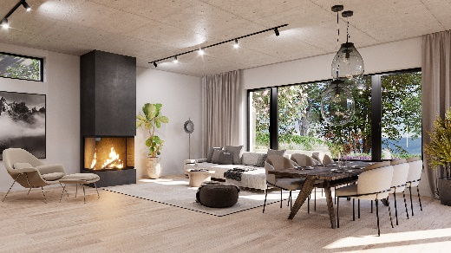Obec Velké Popovice leží v okrese Praha-východ, necelých 18 km od Prahy, a nabízí klidné bydlení v blízkosti přírody, ale zároveň s veškerou občanskou vybaveností včetně několika obchodů a restaurací, mateřských i základních škol, zdravotnických zařízení, čerpací stanice nebo lékárny. K největším lákadlům patří známý Velkopopovický pivovar, kde se kromě posezení v restauraci s tankovým pivem dá příjemně strávit čas také na několika prohlídkových trasách o historii pivovarnictví, samozřejmě doplněných o ochutnávku. O kulturní i sportovní zážitky se v obci stará TJ Sokol Velké Popovice. Na túry mohou noví obyvatelé vyrazit do nedalekého přírodního parku Velkopopovicko, charakteristického kopcovitou krajinou s dubovými lesy a mnoha rybníky. V okolí nechybí ani hustá síť cyklostezek s různými druhy obtížnosti.

Další výhodu projektu představuje blízkost dálnice D1, na kterou se lze napojit po pouhých třech kilometrech jízdy autem. Cesta na okraj hlavního města pak trvá jen 10 minut. Veřejnou dopravu zajišťuje pravidelná autobusová linka končící na metru C – Opatov, nebo jedoucí do nedalekých Strančic, odkud navazuje vlakový spoj směřující na Hlavní nádraží v Praze.

*Realitní kancelář*[L*uxent* – *Exclusive Properties*](http://www.luxent.cz/) *působí na českém trhu od roku 2008 a za 15 let svého fungování se stala jedním z významných aktérů na trhu s exkluzivními nemovitostmi. Nabízí komplexní spektrum služeb od zprostředkování prodeje, koupě a pronájmu nemovitosti přes investiční, finanční a projektové poradenství až po marketingové a analytické služby. Portfolio společnosti zahrnuje rezidenční, historické i komerční objekty. Za dobu své existence kancelář zprostředkovala prodej a pronájem více než 3 000 nemovitostí. Součástí činnosti realitní kanceláře Luxent – Exclusive Properties je také spolupráce s developery. Mezi aktuálně nabízené developerské projekty patří například luxusní komplex MOLO Lipno Resort či krkonošské apartmány Harrachov Peaks, Apartmány Albeřice a Hotel Emerich, luxusní vilová čtvrť Březový háj v Předboji severně od Prahy, Rezidence Brodce u Mladé Boleslavi, komorní projekt Rezidence Pod Rybníčkem v pražském Suchdole, komorní projekt s mezonetovými byty v Sokolovské ulici nebo projekty loftového bydlení v Praze 5 (Garden Lofts a Lofty Anděl). V portfoliu má rovněž pozemky pro dva komorní projekty hyperluxusních vil v Praze 6 a 8. Luxent se věnuje také prodeji rekreačních zahraničních nemovitostí, například ve Vídni, Dubaji, Chorvatsku, Španělsku, Thajsku, Indonésii či projektu Marina Liptov na Slovensku.*

***Další informace:***

**Crest Communications**

Marcela Kukaňová, tel.: 731 613 618, [marcela.kukanova@crestcom.cz](mailto:marcela.kukanova@crestcom.cz)

Michaela Muczková, tel.: 778 543 041, [michaela.muczkova@crestcom.cz](mailto:michaela.muczkova@crestcom.cz)

[www.crestcom.cz](http://www.crestcom.cz)**;** [www.luxent.cz](http://www.luxent.cz)